ФГБОУ ВО «БАШКИРСКИЙ ГОСУДАРСТВЕННЫЙ УНИВЕРСИТЕТ»

ФАКУЛЬТЕТ МАТЕМАТИКИ И ИНФОРМАЦИОННЫХ ТЕХНОЛОГИЙ

**КАФЕДРА ПРОГРАММИРОВАНИЯ И ЭКОНОМИЧЕСКОЙ ИНФОРМАТИКИ**

РАСЧЕТНО-ГРАФИЧЕСКАЯ РАБОТА

по дисциплине «База данных»

Выполнил:  
Студент 3 курса очной формы обучения   
Направление подготовки (специальность) 01.03.02  
«Прикладная математика и информатика»  
Направленность (профиль)  
Системное программирование и компьютерные технологии  
Хакимов Артур Маратович

Руководитель   
к.ф.-м.н., доцент  
__________________ М.Л. Бердникова  
 (подпись)

Оценка при защите: _______________________  
  
«___» _________________ 20__ г.

УФА – 2020

# **Обследование предметной области.**

Предметная область: Кинотеатр.

Описание предметной области:

Онлайн покупка билетов. Человек заходит на сайт и без авторизации выбирает сеанс, место (зал, ряд, номер места), указывает предпочтительный метод оплаты (оплата в любом случае проходит на кассе), и получает бронирование билета. В процессе выбора сеанса показывается информация о фильме этого сеанса, о выбранном зале, местах.

При получении билета, сотрудник должен отметить, что он выдал билет.

Человек может купить сколько хочет билетов, на любые сеансы, места и фильмы

# **Модель “сущность-связь”:**

1. Перечень сущностей
   * Сотрудники
   * Фильмы
   * Залы
   * Сеансы
   * Места
   * Билеты
   * Операции над билетами
2. Перечень атрибутов
   * Сущность Сотрудники
     1. ID сотрудники
     2. Фамилия
     3. Имя
     4. Дата рождения
     5. Должность

* Сущность Фильмы
  1. ID фильма
  2. Название
  3. Длительность
  4. Дата начала проката
  5. Дата окончания проката
  6. Прокатчик
* Сущность Залы
  1. ID сеанса
  2. ID зала
  3. Название
  4. Описание
* Сущность Сеансы
  1. ID сеанса
  2. ID зала
  3. Дата и время начала
  4. ID фильма
* Сущность Места
  1. ID места
  2. ID зала
  3. № ряда
  4. № места
* Сущность Билеты
  1. ID билета
  2. Дата выпуска
  3. ID сеанса
  4. ID места
  5. Оплачено
  6. Вид оплаты
  7. Забронировано
* Сущность Операции над билетами
  1. ID операции
  2. ID билета
  3. Дата операции
  4. Тип операции
  5. ID сотрудника

1. Описание связей
   * Сущность Сотрудники и сущность Операции над билетами связанны **одно ко многим**
   * Сущность Фильмы и сущность Сеансы связанны **отношением одно ко многим**
   * Сущность Залы и сущность Места связанны отношением **одно к многому** соответственно
   * Сущность Залы и сущность Сеансы связанны отношением **многое ко многому** соответственно
   * Сущность Билеты и сущность Сеансы связаны отношением **многое к** **одному**
   * Сущность Билеты и сущность Места связаны отношением **многое к** **одному**
   * Сущность Билеты и сущность Операции над билетами связаны отношением **одно ко многому**
2. Диаграмма

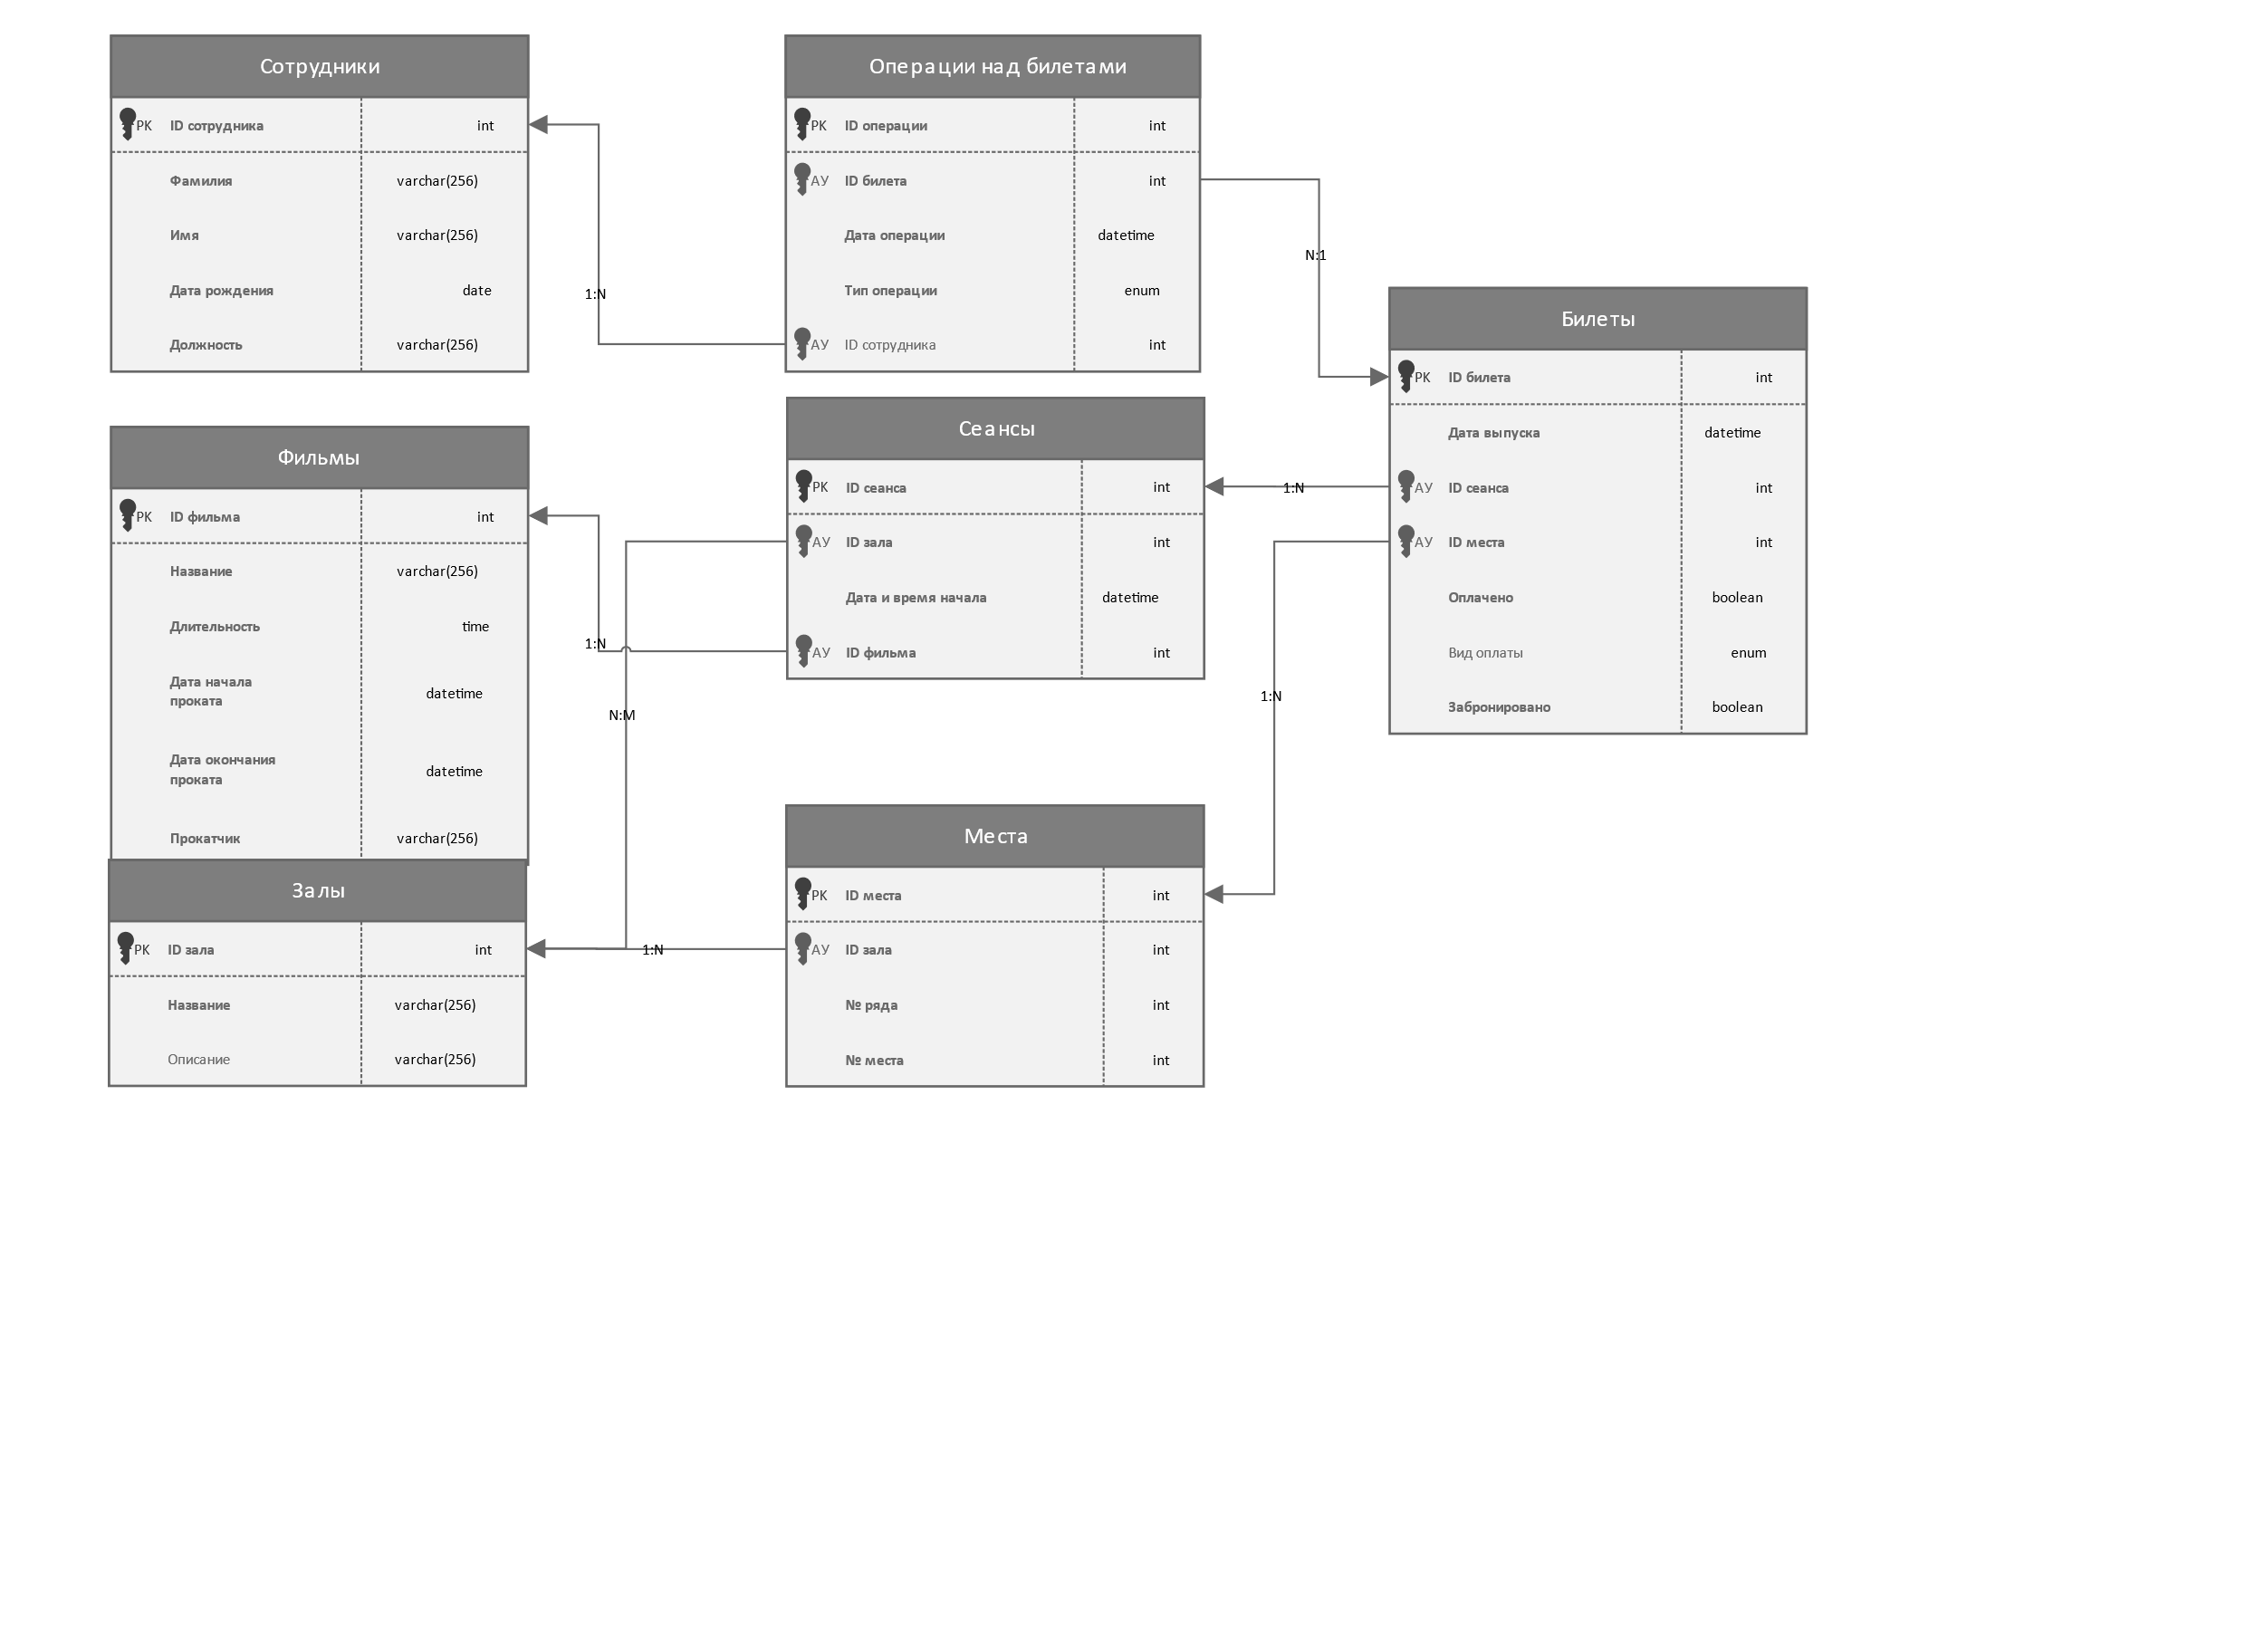

# **3. Реляционная модель**

1. Структура таблиц
   * Сотрудники
   * Фильмы
   * Залы
   * Сеансы
   * Места
   * Билеты
   * Операции над билетами
2. Состав таблиц  
   **Таблица Сотрудники**

|  |  |
| --- | --- |
| **Поле** | **Тип данных** |
| Первичный ключ | Числовой |
| Фамилия | Текстовый |
| Имя | Текстовой |
| Дата рождения | Дата |

**Таблица Фильмы**

|  |  |
| --- | --- |
| **Поле** | **Тип данных** |
| Первичный ключ | Числовой |
| Название | Текстовой |
| Длительность | Время |
| Дата начала проката | Дата и время |
| Дата окончания проката | Дата и время |
| Прокатчик | Текстовой |

**Таблица Залы**

|  |  |
| --- | --- |
| **Поле** | **Тип данных** |
| Первичный ключ | Числовой |
| Название | Текстовый |
| Описание | Текстовый |

**Таблица Сеансы**

|  |  |
| --- | --- |
| **Поле** | **Тип данных** |
| Первичный ключ | Числовой |
| ID зала | Текстовый |
| Дата и время начала | Дата и время |
| ID фильма | Числовой |

**Таблица Места**

|  |  |
| --- | --- |
| **Поле** | **Тип данных** |
| Первичный ключ | Числовой |
| ID зала | Числовой |
| № ряда | Числовой |
| № места | Числовой |

**Таблица Билеты**

|  |  |
| --- | --- |
| **Поле** | **Тип данных** |
| Первичный ключ | Числовой |
| Дата выпуска | Числовой |
| ID сеанса | Числовой |
| ID места | Числовой |
| Оплачено | Логический |
| Вид оплаты | Перечисление |
| Забронировано | Логический |

**Таблица Операции над билетами**

|  |  |
| --- | --- |
| **Поле** | **Тип данных** |
| Первичный ключ | Числовой |
| ID билета | Числовой |
| Дата операции | Числовой |
| Тип операции | Перечисление |
| ID сотрудника | Числовой |

1. Схема БД  
   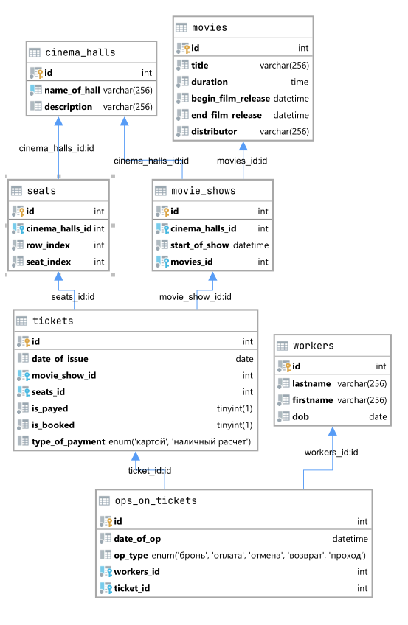
2. Запросы:

Работники, фамилии которых заканчиваются на ов

SQL запрос: select * from workers where lastname like '%ов';

Результат:

|  |  |  |  |
| --- | --- | --- | --- |
| **id** | **lastname** | **firstname** | **dob** |
| 1 | Иванов | Кирилл | 2000-12-05 |
| 2 | Примеров | Уран | 2000-12-05 |
| 5 | Работов | Работник | 1995-12-23 |
| 7 | Каримов | Кирилл | 1994-05-20 |

Средняя длина фильма

SQL запрос: select sec_to_time(avg(time_to_sec(duration))) as avg_duration from movies

Результат:

|  |
| --- |
| **avg_duration** |
| 01:39:08.5714 |

Количество мест в 1 зале

SQL запрос: select count(*) count_seats from seats where cinema_halls_id = 1

Результат:

|  |
| --- |
| count_seats |
| 7 |

Все сеансы в 2020-02-23 день

SQL запрос: select title, start_of_show, name_of_hall from movie_shows join cinema_halls ch on ch.id = movie_shows.cinema_halls_id join movies m on m.id = movie_shows.movies_id where date(start_of_show) = ‘2020-02-23’

Результат:

|  |  |  |
| --- | --- | --- |
| **title** | **start_of_show** | **name_of_hall** |
| Неизвестная Мэрилин | 2020-02-23 18:24:19 | Пятый зал |

Все фильмы, премьеры которых произошли после 2020-11-18

SQL запрос: select * from movies where begin_film_release > '2020-11-18';

Результат:

|  |  |  |  |  |  |
| --- | --- | --- | --- | --- | --- |
| **id** | **title** | **duration** | **begin_film_release** | **end_film_release** | **distributor** |
| 4 | Неизвестная Мэрилин | 01:47:00 | 2020-12-19 18:26:19 | 2020-12-23 18:26:25 | Волга |
| 5 | Тайна красной планеты | 01:28:00 | 2020-11-18 18:28:56 | 2020-12-18 18:29:02 | Уолт Дисней СНГ |
| 6 | Джеки | 01:40:00 | 2020-12-24 18:30:07 | 2020-12-27 18:30:11 | Cinema Prestige |

Все фильмы, которые короче 01:30

SQL запрос: select * from movies where duration < '01:30'

Результат:

|  |  |  |  |  |  |
| --- | --- | --- | --- | --- | --- |
| **id** | **title** | **duration** | **begin_film_release** | **end_film_release** | **distributor** |
| 1 | Мадагаскар | 01:26:00 | 2020-09-15 19:30:10 | 2020-12-15 19:30:10 | UIP |
| 5 | Тайна красной планеты | 01:28:00 | 2020-11-18 18:28:56 | 2020-12-18 18:29:02 | Уолт Дисней СНГ |

Все сеансы, в 1 зале, в 2020-09-15

SQL запрос: select title from movie_shows join movies m on m.id = movie_shows.movies_id where cinema_halls_id = 1 and cast(start_of_show as date) = '2020-09-15';

Результат:

|  |
| --- |
| **title** |
| Мадагаскар |

Билеты оплаченные картой

SQL запрос: select * from tickets where type_of_payment = ‘картой’;

Результат:

|  |  |  |  |  |  |  |
| --- | --- | --- | --- | --- | --- | --- |
| **id** | **date_of_issue** | **movie_show_id** | **seats_id** | **is_payed** | **is_booked** | **type_of_payment** |
| 2 | 2020-12-21 | 1 | 2 | 1 | 1 | картой |
| 3 | 2020-12-24 | 2 | 3 | 1 | 1 | картой |
| 5 | 2020-12-21 | 1 | 2 | 1 | 1 | картой |
| 25 | 2020-12-17 | 9 | 1 | 1 | 1 | картой |
| 26 | 2020-12-11 | 4 | 2 | 1 | 1 | картой |
| 27 | 2020-12-15 | 5 | 4 | 1 | 1 | картой |
| 28 | 2020-12-09 | 6 | 5 | 1 | 1 | картой |
| 29 | 2020-12-12 | 7 | 6 | 1 | 1 | картой |
| 30 | 2020-12-19 | 8 | 7 | 1 | 1 | картой |

Работники старше 20 лет

SQL запрос: select firstname, lastname, truncate(datediff(curdate(), dob) / 365.25, 0) as age from workers where truncate(datediff(curdate(), dob) / 365.25, 0) > 20

Результат:

|  |  |  |
| --- | --- | --- |
| **firstname** | **lastname** | **age** |
| Работник | Работов | 25 |
| Никита | Полежайкин | 22 |
| Кирилл | Каримов | 26 |

Топ 3 работников по кол-ву операций

Запрос: select firstname, lastname, workers_id, count(*) as magnitude from ops_on_tickets join workers w on w.id = ops_on_tickets.workers_id group by workers_id order by magnitude desc limit 3

Результат:

|  |  |  |  |
| --- | --- | --- | --- |
| **firstname** | **lastname** | **workers_id** | **magnitude** |
| Кирилл | Иванов | 1 | 6 |
| Уран | Примеров | 2 | 3 |
| Рекорд | Надоев | 4 | 3 |

Топ 3 фильмов по кол-ву проданных билетов

Запрос: select title, count(*) as magnitude from tickets join movie_shows ms on ms.id = tickets.movie_show_id join movies m on m.id = ms.movies_id where is_payed group by m.id order by magnitude desc limit 3

|  |  |
| --- | --- |
| **title** | **magnitude** |
| Мадагаскар | 4 |
| Тайна красной планеты | 4 |
| Джеки | 3 |

# **4. Веб-приложение**

